RIWAYAT HIDUPS
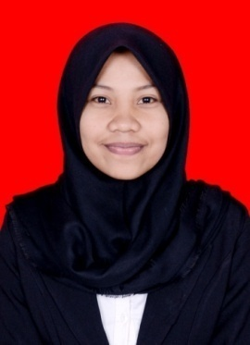
Nova Balondo, Lahir di Langda 19 November 1995, anak keempat dari duabelas bersaudara, buah hati dari pasangan ayahanda Yohanis Boro dan Ibunda Nurhayati. Penulis menyelesaikan pendidikan formal SD sampai SMA di Toraja. Dimulai pada jenjang sekolah dasar (SD) di SD Negeri 283 Inpres Langda kecamatan Rantetayo tahun 2001 dan tamat pada tahun 2007. Pada tahun 2007 juga, kembali melanjutkan pendidikan menengah di SMP Negeri 1 Sopai dan tamat pada tahun 2010. Kemudian melanjutkan pendidikan di SMA Negeri Sanggalangi pada tahun yang sama, dan tamat pada tahun 2013. Pada tahun yang sama, penulis memasuki jenjang pendidikan tinggi, pada program studi Pendidikan Guru Sekolah Dasar (PGSD) di Universitas Negeri Makassar (UNM) sampai sekarang (2018).

